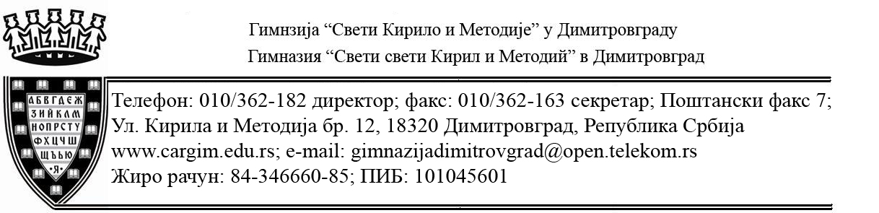

Деловодни број: 02-272
Датум: 11.04.2016. год.

На основу Прилога 3. одељка I, а у вези са чланом 55. став 1. тачка 8. Закона о јавним набавкама („Службени гласник РС„ број 124/12, 14/15 I 68/15“)

ГИМНАЗИЈА “СВЕТИ КИРИЛО И МЕТОДИЈЕ“ У ДИМИТРОВГРАДУ
ул. Кирил и Методије бр. 12

објављује

ОБАВЕШТЕЊЕ
о закљученом уговору

1. Подаци о наручиоцу: Гимназија „Свети Кирило и Методије“, ул. Кирил и Методије бр: 12, 18320 Димитровград, делатност – опште средње образовање, интернет адреса: www.cargim.edu.rs

2. Предмет набавке: добра, мале вредности, бр. 2/2016. за набавку огревног дрва- врсте буква 150 прм, шифра 03413000 из Општег речника набавки.

3. Уговорена вредност: 480.000,00 дин. без ПДВ-а, односно 528.000,00 дин. са ПДВ-ом

4. Критеријум за доделу уговора: Најнижа понуђена цена.
5. Број примљених понуда: 2.
6. Највиша и најнижа понуђена цена:
- највиша понуђена цена: 518.182,50 дин без ПДВ-а
- најнижа понуђена цена: 480.000,00 дин. без ПДВ-а
7. Датум доношења одлуке о додели уговора: 01.04.2016. год
8. Датум закључења уговора: 11.04.2016. година.
9. Основни подаци о добављачу:
Услужно предузеће „КАЛЕ“ д.о.о са седиштем у ул. Војводе Момчила бб Пирот, ПИБ: 100374966, Матични број: 06485928, кога заступа овлашћено лице, Мијомир Симоновић
10. Период важења уговора: до краја децембра 2016.
11. Околности које представљају основ за измену уговора: нису предвиђене.

У Димитровграду, Гимназија „Свети Кирило и Методије“
11.04.2016. год. Директор

Снежана Симеонов с.р.

